萤火虫班今日动态
日期 2026年 6 月 9 日
今日一日活动
姓名 | 生活活动 |  |  |  |  |  | 日常活动
 | 上午点心 | 午餐 | 午睡 | 下午点心 | 大便 | 其他 | 一、晨间来园  今天宝贝能开心入园，且每天坚持上幼儿园，真的是太棒啦！部分宝贝在家休养，希望早日康复来园哦！  区域游戏时间，宝贝们选择自己喜爱的区域进行游戏！有的宝贝选择了昨天延时班玩的雪花片，且吸引了许多小朋友的加入！  在谈话活动中，每位宝宝对于自己每天能坚持来园进行自我表扬！对于区域游戏中的不足与有点进行简单交流，激发幼儿表现棒棒每一天！  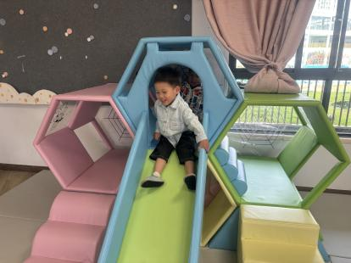  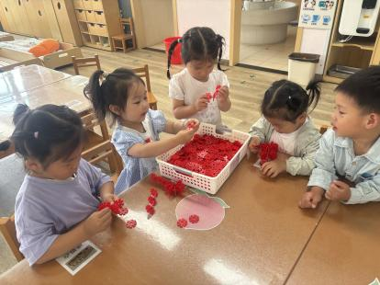
丁希锐 | 鲜牛奶√  核桃包√  夏黑葡萄、油桃√ | 白米饭√  鹌鹑蛋炖排骨√（添）  肉末包菜√  白菜蛋饺汤√（未喝） | 12：40前 | 番茄疙瘩汤√  酸奶√ | 无
蒋之瑶 | 鲜牛奶√  核桃包√  夏黑葡萄、油桃√ | 白米饭√  鹌鹑蛋炖排骨√（添）  肉末包菜√  白菜蛋饺汤√ | 12：40前 | 番茄疙瘩汤√  酸奶√ | 无
常熙玥 | 鲜牛奶√  核桃包√  夏黑葡萄、油桃√ | 白米饭√  鹌鹑蛋炖排骨√  肉末包菜√  白菜蛋饺汤√  （剩菜） | 12：40前 | 番茄疙瘩汤√  酸奶√ | 无
金以琳 | 鲜牛奶√  核桃包√  夏黑葡萄、油桃√ | 白米饭√  鹌鹑蛋炖排骨√（添）  肉末包菜√  白菜蛋饺汤√ | 12：50前 | 番茄疙瘩汤√  酸奶√ | 无 | 二、集体活动：综合《趣味跳跳圈》  趣味闯关赛道，依次有平衡木、彩色跳跳圈、小拱门，打造轻松好玩的运动感官场地。 幼儿先平稳走过低矮平衡木，练习稳住身体；接着双脚并拢跳进彩色跳圈里，一格一格向前跳跃，感受跳跃时身体起伏的触感与动感；跳完圈圈后弯腰钻过拱门，完成一轮闯关。全程鼓励幼儿大胆尝试、反复游戏，在玩玩跳跳、观察辨认的过程中，既收获运动快乐，又认识色彩形状，同步发展大动作与感知表达能力。
冯彦慈 | 鲜牛奶√（剩一点）  核桃包√  夏黑葡萄、油桃√ | 白米饭√  鹌鹑蛋炖排骨√  肉末包菜√  白菜蛋饺汤√  （剩一点菜） | 12：40前 | 番茄疙瘩汤√  酸奶√ | 无 | 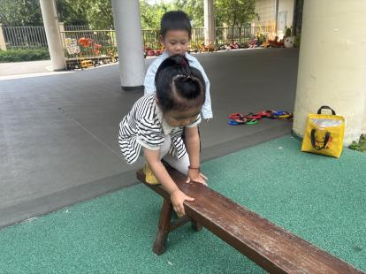  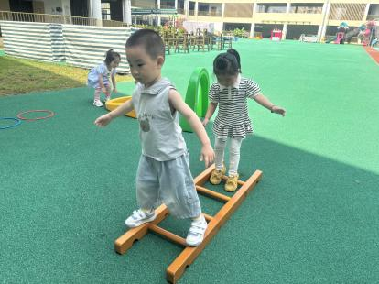
冯一承 | 鲜牛奶√  核桃包√  夏黑葡萄、油桃√ | 白米饭√  鹌鹑蛋炖排骨√  肉末包菜√  白菜蛋饺汤√  （剩一点菜） | 12：50前 | 番茄疙瘩汤√  酸奶√（带回） | 1 | 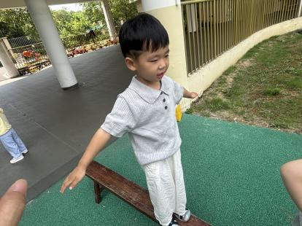  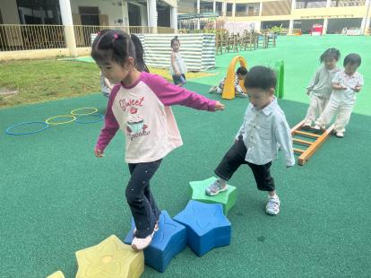
洪锦钰 | 鲜牛奶√  核桃包√  夏黑葡萄、油桃√ | 白米饭√  鹌鹑蛋炖排骨√  肉末包菜√  白菜蛋饺汤√ | 12：50 | 番茄疙瘩汤√（少量）  酸奶√ | 1
宋林薇 | 鲜牛奶√  核桃包√  夏黑葡萄、油桃√ | 白米饭√  鹌鹑蛋炖排骨√（添）  肉末包菜√（添）  白菜蛋饺汤√ | 12：40前 | 番茄疙瘩汤√  酸奶√ | 1 |  | 四、户外活动：《摇摇马》  宝贝们特别喜欢摇摇马游戏！在没有太阳的走廊里，幼儿可自由选择摇摇马与毛毛虫隧道游戏。骑坐摇摇马前后晃动，能锻炼平衡感与腿部、核心力量；钻进毛毛虫隧道匍匐爬行，锻炼四肢协调与胆量。两项游戏趣味性强，既能舒展身体，也能安抚情绪、提升肢体控制能力。  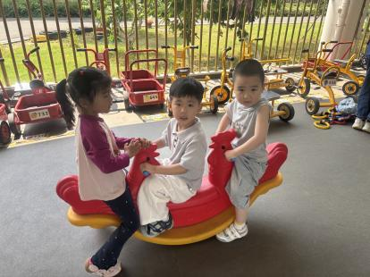  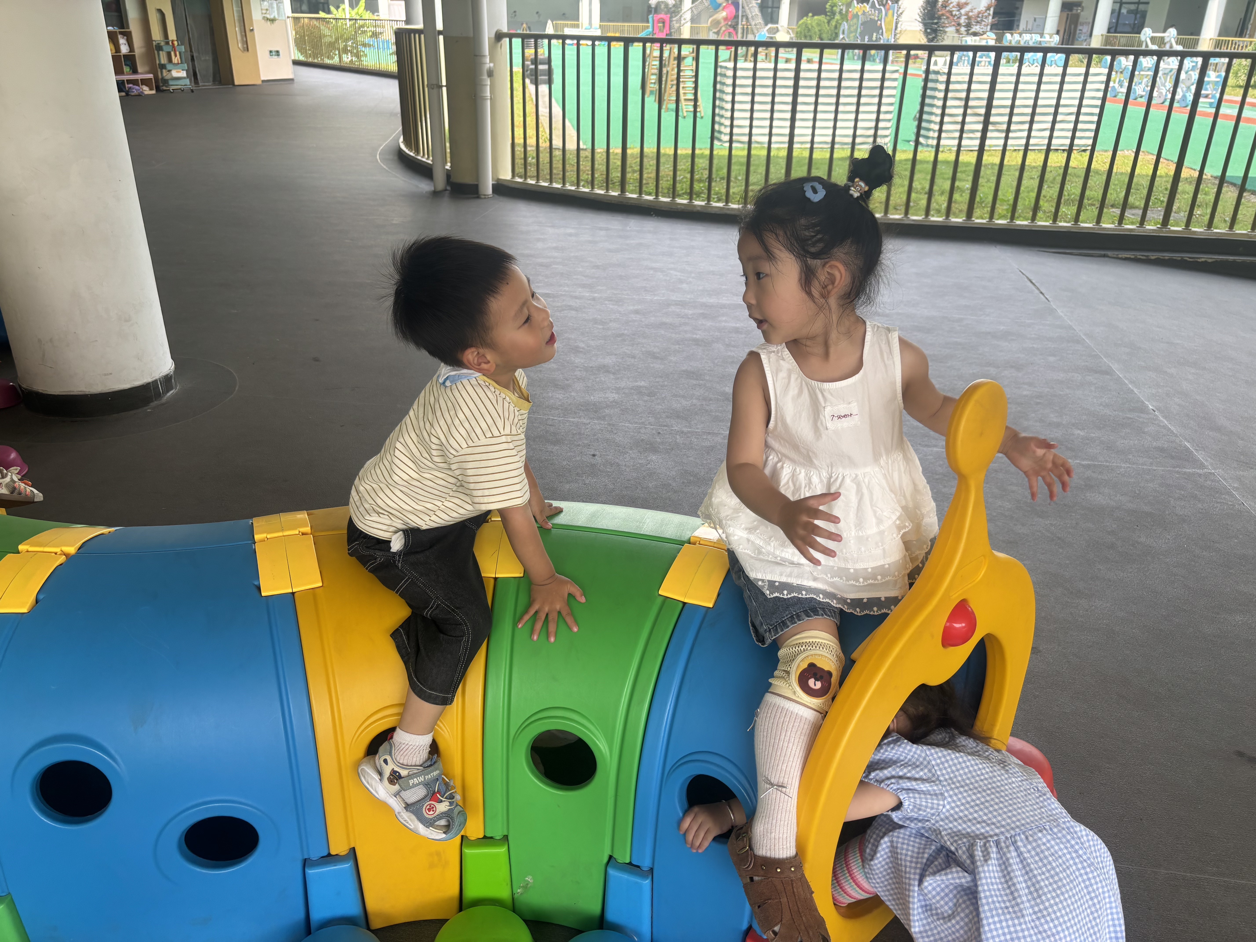  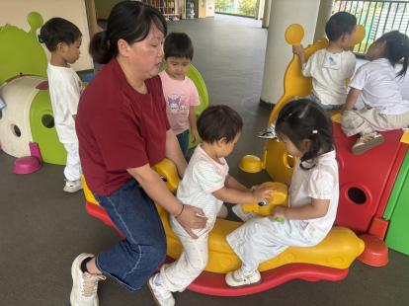  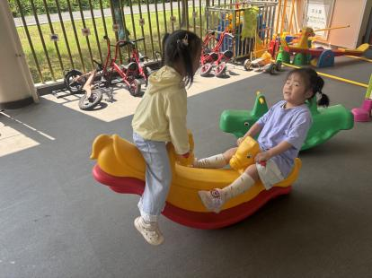  离园提醒  今天宝贝们都开开心心地完成了一日活动。在离园前做好安全教育工作，引导孩子每天开心入园哦！
李恩妍 | 鲜牛奶√  核桃包√  夏黑葡萄、油桃√ | 白米饭√  鹌鹑蛋炖排骨√  肉末包菜√  白菜蛋饺汤√ | 12：40前 | 番茄疙瘩汤√  酸奶（带回） | 1
胡言升 | 鲜牛奶√  核桃包√  夏黑葡萄、油桃√ | 白米饭√  鹌鹑蛋炖排骨√  肉末包菜√  白菜蛋饺汤√  （剩一点菜） | 12：40前 | 番茄疙瘩汤√  酸奶√ | 无
杨苏辰 | 鲜牛奶√  核桃包√  夏黑葡萄、油桃√ | 白米饭√  鹌鹑蛋炖排骨√  肉末包菜√  白菜蛋饺汤√  （剩一点菜） | 13：05 | 番茄疙瘩汤√  酸奶√ | 无
尹亦辰 | 鲜牛奶√  核桃包√  夏黑葡萄、油桃√ | 白米饭√  鹌鹑蛋炖排骨√  肉末包菜√  白菜蛋饺汤√  （剩一点菜） | 12：40前 | 番茄疙瘩汤√  酸奶√ | 无
任钧泓 | 鲜牛奶√  核桃包√  夏黑葡萄、油桃√ | 白米饭√  鹌鹑蛋炖排骨√（添）  肉末包菜√  白菜蛋饺汤√ | 12：40前 | 番茄疙瘩汤√  酸奶√（喝了两口） | 无
史儒燚 | 鲜牛奶√  核桃包√  夏黑葡萄、油桃√ | 白米饭√  鹌鹑蛋炖排骨√（添）  肉末包菜√  白菜蛋饺汤√ | 12：30前 | 番茄疙瘩汤√  酸奶√ | 1
周安政 | 鲜牛奶√  核桃包√  夏黑葡萄、油桃√ | 白米饭√  鹌鹑蛋炖排骨√  肉末包菜√  白菜蛋饺汤√ | 12：40前 | 番茄疙瘩汤√  酸奶√（带回） | 1
车羽恩 | 鲜牛奶√  核桃包√  夏黑葡萄、油桃√ | 白米饭√  鹌鹑蛋炖排骨√  肉末包菜√  白菜蛋饺汤√ | 12：30前 | 番茄疙瘩汤√  酸奶√（带回） | 无

